# HTML

## 1、html是什么

Html是用来描述网页的一种语言。

(1)HTML 指的是超文本标记语言 (Hyper Text Markup Language)

(2)HTML 不是一种编程语言，而是一种标记语言(markup language,标记语言是一套标记标签(markup tag));

(3)HTML 使用标记标签来描述网页

超文本 标记 语言

超文本：

(1)普通文本不能实现的，超文本可以实现，能实现普通文本不能实现的功能

(2)包括超链接的文本

标记：

就是标签，不同的标签能实现不同的功能

语言：

人与计算机交互的工具

## 2、html能做什么

写网页:

html通过标签的形式将信息展示给用户

## 3、html书写规范

HTML文件的后缀.html

需求:写一段文字,将其中的部分文字变大,变红

(1)html结构

<html>

<head>

包括资讯信息：整个页面的属性、指导浏览器解析的标签、引入外部文件的标签

</head>

<body>

我们需要展示的信息

</body>

</html>

(2)html标签是以尖括号包裹关键字成对出现的，有开始标签和结束标签，支持正确的嵌套

(3)大部分标签内有属性 格式：属性=“属性值”（多个属性之间用空格隔开）

(4)空标签：功能比较单一 ，例如：<br></br> === <br/>

(5)html不区分大小写，建议使用小写

需求：写一段文字，将其中的部分文字变成红色，字号变大

<html>

<head></head>

<body>

一起学习大数据<font color="red" size="5">加油</font>，

<br/>

祝大家前程似锦!

</body>

</html>

(6) html文件中,每个标签都叫做html元素(element)

# 结构标签

<html></html> 根标签

<head></head> 头标签

包括资讯信息：整个页面的属性、指导浏览器解析的标签、引入外部文件的标签

<body></body> 身体标签

写 在浏览器中真正展现的数据

# 排版标签

<br> 换行,单标签

<p></p> 段落标签

每段之间会换行,且段落间距大

属性: 可以在标签内部设置属性,从而改变标签展示的效果

align = “[left|center|right]”

<hr> 分割线

属性: width = “” 单位是px 或者 % px是像素,%是比例

size = “”

color = “” 颜色写法

1 单词 red

2 rgb(1,2,3) 三个数的取值范围是0-255

3 #FFFFFF 十六进制数

<h1></h1> - <h6></h6> 字体逐渐变小

|  |
| --- |
| <html>      <head>          <title>排版标签</title>      </head>      <body>          <!-- <br> 换行 -->      新闻      <hr width="50%" size="30px" color="#9932CC">      <p align="left">1月13日0—24时，31个省（自治区、直辖市）和新疆生产建设兵团报告新增确诊病例138例，其中境外输入病例14例（上海8例，广东3例，北京1例，河南1例，广西1例），本土病例124例（河北81例，黑龙江43例）；新增死亡病例1例，为本土病例（在河北）；无新增疑似病例。</p>      <p align="center">当日新增治愈出院病例36例，解除医学观察的密切接触者895人，重症病例较前一日增加3例。</p>      <p align="right">境外输入现有确诊病例284例（其中重症病例3例），现有疑似病例1例。累计确诊病例4465例，累计治愈出院病例4181例，无死亡病例。</p>      </body>  </html> |

# 块标签

<div></div> 行级块,默认占一整行

<span></span> 行内块,默认内容多大,占据多少

|  |
| --- |
| <div style="background-color: red;">div块</div>  <span style="background-color: rgb(8, 228, 118);">span块</span> |

# 列表标签

## 有序列表

<ol> 有序列表orderlist

<li>列表项</li>

</ol>

## 无序列表

<ul>

<li></li>

</ul>

|  |
| --- |
| <ol>          <li>31省新增本土确诊124例:河北81例</li>          <li>特朗普成首位遭两次弹劾美总统</li>          <li>黑龙江新增43例确诊 68例无症状</li>      </ol>      <hr>      <ul>          <li>31省新增本土确诊124例:河北81例</li>          <li>特朗普成首位遭两次弹劾美总统</li>          <li>黑龙江新增43例确诊 68例无症状</li>      </ul> |

# 图形标签

<img src=”路径”> 单标签

|  |
| --- |
| <!-- 网络地址 -->      <img src="https://ss1.bdstatic.com/70cFvXSh_Q1YnxGkpoWK1HF6hhy/it/u=3363295869,2467511306&fm=26&gp=0.jpg">      <!-- 绝对路径 -->      <img src="file://C:\Users\qiush\Desktop\图片\1.png">      <!-- 相对路径,较常用 -->      <img src="./images/2.jpg">  <!-- ./当前目录 -->      <img src="../images/2.jpg" height="350px"> <!-- ../代表当前层的上层目录 --> |

# 超链接

<a href=””>xxx</a>

|  |
| --- |
| <!DOCTYPE html>  <html lang="en">  <head>      <meta charset="UTF-8">      <meta name="viewport" content="width=device-width, initial-scale=1.0">      <title>Document</title>  </head>  <body>      <!-- 网络路径 -->      <a href="https://www.baidu.com/">点击</a> <br>      <!-- 相对路径 -->      <a href="demo4.html">点击跳转demo4.html</a><br>      <a href="./html1/html2/demo5.html">点击跳转demo5.html</a><br>      <hr>      <ul>          <li><a href="https://baijiahao.baidu.com/s?id=1688819744220263018&wfr=spider&for=pc">31省新增本土确诊124例:河北81例</a></li>          <li><a href="demo4.html">特朗普成首位遭两次弹劾美总统</a></li>          <li><a href="demo3.html">黑龙江新增43例确诊 68例无症状</a></li>      </ul>      <hr>      <a href="https://www.baidu.com/"><img src="./images/2.jpg" height="400px"></a>      <hr>      <a href="https://www.baidu.com/" target="_self">自身刷新</a><br>      <a href="https://www.baidu.com/" target="_blank">新打开一个页面</a><br>  </body>  </html> |

# 表格

<table>

<tr>

<td></td> <!—td行内的一个单元格-->

</tr> <!-- tr代表一行tablerow -->

</table>

|  |
| --- |
| <!DOCTYPE html>  <html lang="en">  <head>      <meta charset="UTF-8">      <meta name="viewport" content="width=device-width, initial-scale=1.0">      <title>Document</title>  </head>  <body>      <table border="2" style="height: 500px;width: 500px;font-size: 50px;">          <tr>              <td colspan="2">1-1</td> <!-- colspan 列合并 -->              <!-- <td>1-2</td> -->              <td>1-3</td>          </tr>          <tr>              <td>2-1</td>              <td>2-2</td>              <td rowspan="2">2-3</td> <!-- rowspan 行合并 -->          </tr>          <tr>              <td>3-1</td>              <td>3-2</td>              <!-- <td>3-3</td> -->          </tr>      </table>  </body>  </html> |

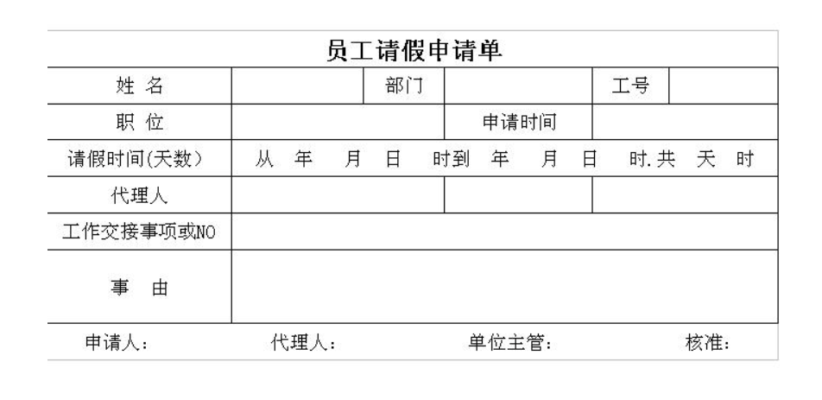

&nbsp; 空格

# 表单标签

<form>

<input>

<select></select>

<form>

这样一组表单标签主要用在:用户输入数据,并将数据提交的服务器时使用

|  |
| --- |
| <!DOCTYPE html>  <html lang="en">  <head>      <meta charset="UTF-8">      <meta name="viewport" content="width=device-width, initial-scale=1.0">      <title>Document</title>      <style>          body{              font-size: 40px;          }          input{              width: 400px;              height: 50px;              font-size: 40px;          }          select{              width: 400px;              height: 50px;              font-size: 40px;          }      </style>  </head>  <body>      <!--          form表单标签              action : 数据要提交的服务器的路径              method : 提交的方式 ,get(默认) | post                  get  通过地址栏提交,数据会在地址栏看见,不安全,提交的数据量最大4kb                  post 通过内部提交,安全,提交的数据大小不限制(上传文件使用post)          http://www.abc.com:80/?username=admin&password=123          协议://ip:端口?key=value&key=value       -->      <form action="http://www.abc.com:80" method="GET">          <!--              <input> 标签,单标签.代表输入框              默认是文本输入框.即type="text"              value 输入框的默认值              name  用于服务器获取输入框值使用的key              placeholder 背景提示              type= text 默认值,普通文本                    password    暗文输入                    radio     单选框,name属性值需一致,需要设置value属性,用于后端接收选择的值                    checkbox    多选框,name属性值要一致,需要设置value属性,用于后端接收选择的值                    email      邮箱,当提交时,如果格式不正确,会提示报错                    file       上传文件                    submit     将输入的数据,提交到form表单指定的路径对应的服务器                    reset      恢复至默认状态              <select>    下拉标签           -->          用户名:<input type="text" name="username" placeholder="提示语"><br>          密码:<input type="password" name="password"><br>          性别:<input type="radio" name="sex" value="男">男               <input type="radio" name="sex" value="女">女<br>          爱好:<input type="checkbox" name="hobby" value="eat">吃饭              <input type="checkbox" name="hobby" value="sleep">睡觉              <input type="checkbox" name="hobby" value="code">敲代码<br>          邮箱:<input type="email" name="email"><br>          头像(上传文件):<input type="file" name="file"><br>          出生年月:<input type="date" name="birthday"><br>          身份类型<select name="idtype">              <option value="1">学生</option>              <option value="2">军人</option>              <option value="3">成人</option>          </select><br>          <input type="submit" value="提交">          <input type="reset" value="重置">      </form>  </body>  </html> |

get和post深入理解

<https://www.cnblogs.com/logsharing/p/8448446.html>

使用table是表单更整齐

|  |
| --- |
| <!DOCTYPE html>  <html lang="en">  <head>      <meta charset="UTF-8">      <meta name="viewport" content="width=device-width, initial-scale=1.0">      <title>Document</title>  </head>  <body>      <form action="http://www.aaa.com" method="GET">      <table>          <tr>              <td>用户名</td>              <td><input type="text" name="username"></td>          </tr>          <tr>              <td>密码</td>              <td><input type="password" name="password"></td>          </tr>          <tr>              <td>邮箱</td>              <td><input type="email" name="email"></td>          </tr>          <tr>              <td>性别</td>              <td>                  <input type="radio" name="sex">男                  <input type="radio" name="sex">女              </td>          </tr>          <tr>              <td>生日</td>              <td><input type="date" name="birthday"></td>          </tr>      </table>      <input type="submit" value="提交">      </form>  </body>  </html> |